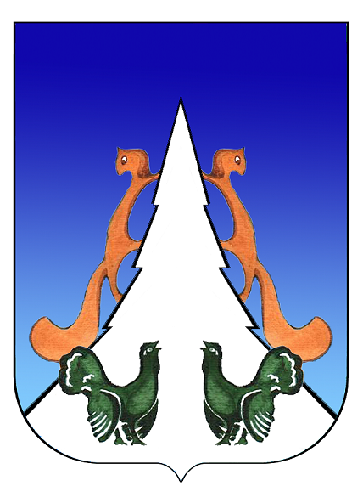

Ханты-Мансийский автономный округ – Югра
Советский район
городское поселение Агириш
С О В Е Т Д Е П У Т А Т О В
РЕШЕНИЕ

«20» мая 2024 г. № 63

О внесении изменений в решение Совета депутатов
городского поселения Агириш от 25.02.2011 № 148
«Об утверждении Положения о порядке управления и
распоряжения имуществом, находящимся в муниципальной
собственности городского поселения Агириш»

В соответствии с Федеральным законом от 06.04.2024 № 76-ФЗ «О внесении изменений в Федеральный закон «О приватизации государственного и муниципального имущества» и отдельные законодательные акты Российской Федерации», Уставом городского поселения Агириш,

Совет депутатов городского поселения Агириш решил:

1. Внести в решение Совета депутатов городского поселения Агириш от 25.02.2011 № 148 «Об утверждении Положения о порядке управления и распоряжения имуществом, находящимся в муниципальной собственности городского поселения Агириш» следующие изменения:

1.1.В приложении:

1.1.1. Подпункт 7.7 пункта 7 раздела 17 изложить в следующей редакции:
«7.7. продажа государственного или муниципального имущества по минимально допустимой цене;».
2. Опубликовать настоящее решение в бюллетене «Вестник городского поселения Агириш» и разместить на официальном сайте администрации городского поселения Агириш.
3. Настоящее решение вступает в силу после его официального опубликования, но не ранее 01.07.2024.

Председатель Совета депутатов  городского поселении Агириш  _________________С.А.Ивашков | Глава городского поселения  Агириш  _________________И.В.Ермолаева

